LAB 7: List and tuples: Massivlər
Proqramları yazarkən şərhlərdən (#) mütləq şəkildə istifadə edin (Bütün kodu şərh kimi etmək üçün sonuna və başlanğıcına ''' əlavə edin)
Tuples:
- Aşağıdakı tuple-da verilmiş 24 ədədinin indekslərini çap edin.
Tuple = (4, 6, 3, 9, 12, 24, 24, 76, 63)
24 ededinin indeksi: 5 6
- Aşağıdakı tuple-da verilmiş ədədlərdən 3-ə bölünən ədədləri çap edin.
Tuple = (4, 6, 3, 9, 12, 24, 24, 76, 63)
3-e bolunen ededler: 6 3 9 12 24 24 63
List:
- İstifadəçi tərəfindən 5 ədəd daxil edilərək list yaradın. Listin hər bir ədədini 5 vahid artıraraq yeni listə köçürün və çap edin.
1. 22
2. 15
3. 67
4. 43
5. 45
List1 = [22, 15, 67, 43, 45]
List2 = [27, 20, 72, 48, 50]
- İstifadəçi tərəfindən 5 ədəd daxil edilərək list yaradın. Listin tərkibindəki cüt ədədləri listdən çıxarmaqla qalan elementləri yeni listə yığıb, çap edən proqram yazın.
1. 25
2. 44
3. 23
4. 32
5. 11
List1 = [25, 44, 23, 32, 11]
List2 = [25, 23, 11]
- Listi [0, 10] intervalı arasında təsadüfi ədədlərlə doldurun (ədədlərin sayı = 7) və bütün elementlərin a) cəmini, b) hasilini, c) ədədi ortasını, d) ən böyüyünü və onun indeksini, e) ən kiçiyini və ounu indeksini tapan proqram yazın (Heç bir hazır funksiyadan istifadə etmək olmaz!)
List = [6, 3, 3, 6, 2, 2, 9]
Cem = 31 Hasil = 11664 Ededi orta = 1666.29
En boyuk eded = 9 , indeks = 6
En kicik eded = 2 , indeks = 4
- Massivi [0, 100] intervalında olan təsadüfi ədədlərlə doldurun (ədədlərin sayı = 10). 50-dən kiçik olan və 50-dən böyük bərabər olan elementlərinin ədədi ortasını çap edən proqram yazın.
[48, 63, 29, 98, 8, 55, 39, 39, 38, 74]
[0, 50) araliginda ededi orta = 33.5
[50, 100] araliginda ededi orta = 72.5
- 1 ilə 15 arasında olan ədədlərin kvadratlarından təşkil olunmuş listdə ilk 5 və son 5 elementləri çap edən proqram yazın.
List = [1, 4, 9, 16, 25, 36, 49, 64, 81, 100, 121, 144, 169, 196, 225]
Ilk 5 element = 1, 4, 9, 16, 25
Son 5 element = 121, 144, 169, 196, 225
- Verilmiş iki listin ortaq elementi varsa True, yoxdursa False nəticəsi verən funksiya yazın.
List1 = [1, 2, 3] List2 = [2, 4, 6] Cavab: ortaq element var.
List3 = [1, 3, 5] List4 = [7, 8, 9] Cavab: ortaq element yoxdur.
- 2 listdə eyni indeksdə yerləşən eyni elementləri və onların sayını ekrana çıxaran proqram yazın.
List1 = [11, 22, 33, 44, 55]
List2 = [12, 23, 33, 45, 55]
Tekrarlanan elementler: 33 55
Eyni indeksde yerleshen eyni elementlerin sayi = 2
- Listdəki hər elementi bir pozisiya sola sürüşdürün və beləcə ilk elementi isə sonuncu pozisiyada saxlayın (left and right shifting).
List1 = [3, 4, 6, 7, 23] List2 = [4, 6, 7, 23, 3]
- Verilmiş 2 listin uyğun indeksli elemenlerini cütləşdirib 3-cü yeni listə yazın.
List1 = ['A', 'B', 'C']
List2 = [1, 2, 3]
Yeni_list =[['A', 1], ['B', 2], ['C', 3]]
- Listin ilk cüt ədədinə rastlayana qədər bütün tək ədədlərin cəmini tapan kod yazın.
List = [5, 7, 5, 9, 2, 6, 4, 3, 2, 5, 6]
Listin ilk cüt ədədinə qədər olan cəm: 26
- N ölçülü listin içərisini [10, 50] intervalında təsadüfi ədədlərlə doldurun. Həmin ədədlərdən müəyyən ədədin kvadratı olan ədədləri başqa listə köçürün və nəticəni çap edin.
Listin olcusu N: 15
List1 = [26, 43, 22, 37, 16, 39, 32, 37, 20, 47, 14, 35, 49, 25, 45]
List2 = [16, 49, 25]
- N ölçülü listin içərisini [100, 999] aralığında təsadüfi ədədlərlə doldurun. Ədədlərin sayı istifadəçi tərəfindən daxil edilir. Listin içərisində son iki rəqəminin modul fərqi və cəmi tək olan ədədləri başqa listə yığın.
Ededlerin sayi N: 10
List1 = [502, 797, 758, 403, 106, 237, 232, 589, 600, 184]
List2 = [758, 403, 232, 589]
- Massivi [0, 100] intervalı arasında olan təsadüfi ədədlərlə doldurun. Ədədlərin sayı istifadəçi tərəfindən daxil edilir. Həmin massivdən sadə ədədləri seçib digər massivə köçürün. Ədədin sadə ədəd olub-olmadığını təyin edən məntiqi funksiyadan istifadə edin.
Ededlerin sayi N: 10
A = [11, 33, 61, 2, 100, 18, 1, 83, 100, 49] B = [11, 61, 2, 83]
- Massivi [-10, 10] parçasında dəyişən təsadüfi ədədlərlə doldurun (ədədlərin sayı = 10) və həmin massivdən cüt və mənfi ədədləri seçib digər massivə köçürün.
A = [0, -4, 4, 4, -5, 2, -9, 6, 6, -6]
B = [-4, -6]
- Mənfi olmayan tam ədədləri massivdən çıxarıb yeni massivə əlavə edin.
List1 = [1, 2, 'aasf', '1', '123', 123]
List2 = [1, 2, 123]
- İstifadəçi tərəfindən daxil edilən müsbət tam ədədin bütün uyğun bölənlərini bir listə yığıb çap edən proqram yazın.
Musbet tam eded: 36
List = [1, 2, 3, 4, 6, 9, 12, 18, 36]
- Aşağıdakı silsilə verilmişdir. N-in hər bir qiyməti üçün silsilənin hədlərindən ibarət olan list yaradın: n = [1, 2, 3, 4……N]. N-in qiymətləri isə başqa bir listdə təqdim edilir: N = [6, 2, 5, 3, 9, 7, 4]. Hər bir N üçün silsilənin qiymətini hesablayın (bu silsilə həmin kəsrin N qiyməti üçün bütün n həddlərinin cəmini bildirir). Bu qiymətləri bir listin içərisinə yığın və çap edin.
$$\sum_{n=1}^{N}{\frac{4*sin⁡(n)+2*n}{\log_{3}{(9n)*2^{n}}}}$$
N = [6, 2, 5, 3, 9, 7, 4]
List = [2.54, 4.61, 7.1, 9.44, 12.04, 14.61, 17.05]
- Aşağıdakı silsilə verilmişdir. N-in hər bir qiyməti üçün silsilənin hədlərindən ibarət olan list yaradın: n = [0, 1, 2, 3, 4……N]. N-in qiymətləri isə başqa bir listdə təqdim edilir: N = [6, 2, 5, 3, 9, 7, 4]. Hər bir N üçün silsilənin qiymətini hesablayın (bu silsilə həmin kəsrin N qiyməti üçün bütün n həddlərinin cəmini bildirir). Bu qiymətləri bir listin içərisinə yığın və çap edin.
$$\sum_{n=0}^{N}{\frac{{\cos^{n}\left(n^{2}+1\right)}^{n}}{\log_{3}{(8)*{\left(n+n^{2}\right)}^{n}}}}$$
N = [6, 2, 5, 3, 9, 7, 4]
List = [0.42, 0.84, 1.26, 1.67, 2.09, 2.51, 2.93]
- Massivi [-100, 100] intervalında təsadüfi ədədlərlə doldurun (ədədlərin sayı = 8). Elementlərin yerlərini elə dəyişdirin ki, bütün müsbət elementlər massivin əvvəlində, 0 və bütün mənfi elementlər isə massivin sonunda yerləşsin. Eyni zamanda müsbət ədədlərin sayını da tapın.
A = [-27, 0, 96, -27, -23, 87, -68, 45]
B = [96, 87, 45, -27, 0, -27, -23, -68]
Musbet ədədlərin sayi: 3
- Massivi [0, 100] aralığında təsadüfi ədədlərlə doldurun (ədədlərin sayı = 10) və həmin massivdən Fibonaççi ardıcıllığına aid olan ədədləri seçib digər massivə köçürün. Ədədin Fibonaççi ardıcıllığına daxil olub-olmadığını təyin edən məntiqi funksiyadan istifadə edin.
List1 = [41, 64, 87, 41, 36, 41, 30, 34, 95, 89]
List2 = [34, 89]
- Listdəki 2-ci minimum və 2-ci maksimum ədədi tapan proqram yazın.
- Massivi təsadüfi ədədlər ilə doldurun və iki maksimal elementi və onların sıra nömrələrini tapın.
Misal: Massiv:
5 5 3 4 1
Maksimal element: A[1]=5
İkinci maksimum: A[2]=5
- Klaviaturadan massivi daxil edin və bir gedişdən istifadə etməklə maksimal qiymətə malik olan elementlərin sayını tapın.
Massiv: 3 4 5 5 3 4 5
Maksimal qiymət 5
Elementlərin sayı 3
- *N ölçülü listin içərisində [100, 200] arası təsadüfi ədədlər ilə doldurun. Həmin ədədlərin rəqəmlərin kublarını cəminin tapın. Onları cüt cüt qruplaşdıraraq ƏKOB-larını başqa listə doldurun. ƏKOB funksiyasindan istifadə edin. Rəqəmlərin hasilini tapan funksiya da yazın. N cüt ədəd olmalıdır.
İnput: N=6
List1=[121, 100, 126, 130, 123, 102]
List1_EKOB=[10, 1, 9]
- Massivdə cüt sayda element var. Massivi təsadüfi elementlərlə doldurun. Massivin 1-ci və 2-ci yarısı üçün ayrı-ayrılıqda inversiya əməliyyatını yerinə yetirin
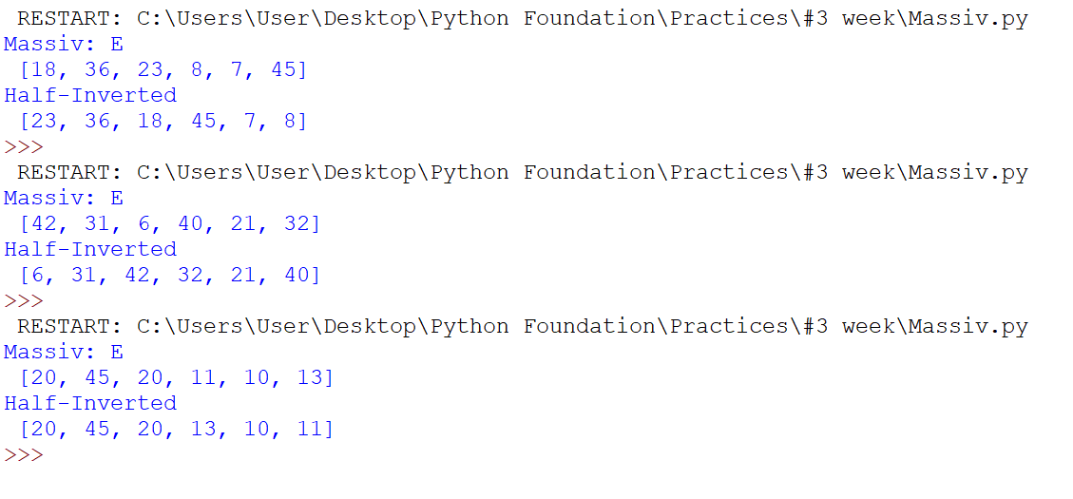
- Təsadüfi cümlələrdən hekayə düzəldən proqram yazın. 4 list yaradın və içərisini doldurun:
article_list = ["the", "a", "one", "some", "any"]
noun_list = ["boy", "girl", "dog", "town" , "car"]
verb_list = ["drove", "jumped", "ran", "walked" , "skipped"]
preposition_list = ["to", "from", "over", "under" , "on"]
Proqram aşağıdakı ardıcıllıqla hər listdən təsadüfi bir söz seçərək cümlə yaratmalıdır: article, noun, verb, preposition article və noun.
Hekayə formatında ən az 5 cümlə yaradın, hər cümlə böyük hərflə başlayıb nöqtə ilə bitməlidir.
- Proqram istifadəçidən aşağıdakı sualları soruşur və cavabında 0 və 100 aralığında qiymətlər alır. Bütün cavablar bir listin içərisinə yığılır. Hər bir qiymətin hansı hərfdən neçə ədəd olduğu müəyyənləşdirilir. Əgər qiymət:
[91,100] olarsa, “A”
[81,91) olarsa, “B”
[71,81) olarsa, “C”
[61,71) olarsa, “D”
[0,61) olarsa, “E”
Nəticə:
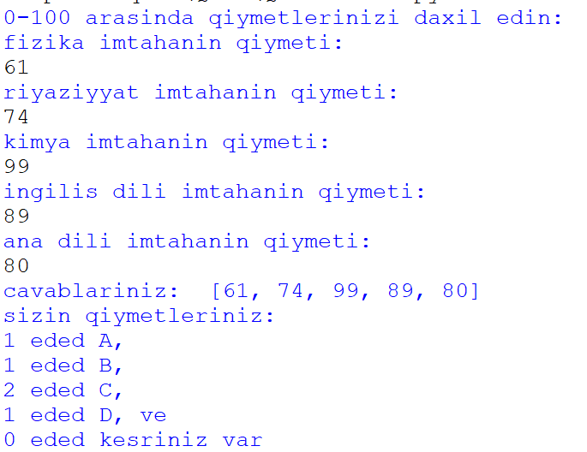
- Proqram istifadəçidən aşağıdakı sualları soruşur və cavabında hə yaxud yox alır. Bütün cavablar bir listin içərisinə yığılır. “Hə”lərin sayına görə proqram sizə vəziyyət ilə bağlı mesaj verir. “Hə”lərin sayı:
[4,5] olarsa, “elaci”
[3] olarsa, “yaxshi”
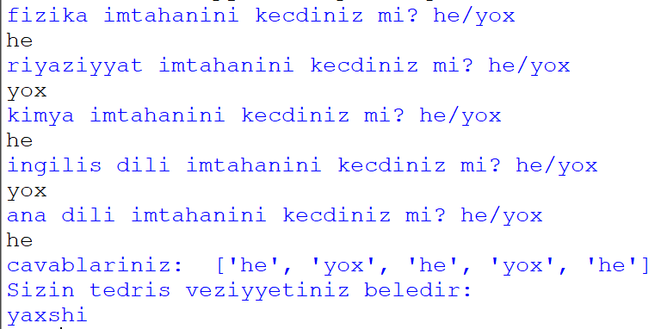
[2,3) olarsa, “kafi”
[1] olarsa, “pis”
Nəticə:

